свФЕДЕРАЛЬНОЕ АГЕНСТВО ЖЕЛЕЗНОДОРОЖНОГО ТРАНСПОРТА
Федеральное государственное бюджетное образовательное учреждение высшего образования
«ПЕТЕРБУРГСКИЙ ГОСУДАРСТВЕННЫЙ УНИВЕРСИТЕТ ПУТЕЙ СООБЩЕНИЯ Императора Александра I»

Кафедра «Информационные и вычислительные системы»
Дисциплина «Операционные системы»

ОТЧЁТ
ПО ЛАБОРАТОРНОЙ РАБОТЕ №5
«Изучение файловой системы»

Выполнил студент  Факультет: АИТ  Группа: ИВБ-211 | Шефнер А.
Проверил:  Старший преподаватель кафедры  «Информационные и вычислительные  системы» | Молодкин И.А.

Санкт-Петербург
2025
Оценочный лист результатов ЛР №5
Ф.И.О. студента: Шефнер А.
Группа _____________ИВБ-211____________

№  п/п | Материалы необходимые для оценки знаний, умений  и навыков | Показатель  оценивания | Критерии  Оценивания | Шкала оценивания | Оценка
1 | Лабораторная работа №5 | Соответствие методике выполнения | Соответствует | 7
1 | Лабораторная работа №5 | Соответствие методике выполнения | Не соответствует | 0
1 | Лабораторная работа №5 | Срок выполнения | Выполнена в срок | 2
1 | Лабораторная работа №5 | Срок выполнения | Выполнена с опозданием на 2 недели | 0
1 | Лабораторная работа №5 | оформление | Соответствует требованиям | 1
1 | Лабораторная работа №5 | оформление | Не соответствует | 0
 | ИТОГО количество баллов |  |  | 10

Старший преподаватель кафедры
«Информационные и вычислительные
системы» «__» __________2025 г. Молодкин И.А.
Цель
Изучить средства работы с файловой системой с помощью Windows API

Задание
Разработать приложение, которое выполняет следующие действия:
- Получает полную информацию о выбранном файле. Файл выбирается из каталога с помощью стандартных диалоговых панелей;
- Изменяет атрибуты выбранного файла;

Введение
В данной работе будут продемонстрированы инструменты работы с файловой системой в NBS.

Ход Работы
Для демонстрации работы потребуется код, который необходимо собрать с помощью NBS. Для этого создана простейшая программа из 5 файлов. Далее они все будут перечислены

main.cpp
#include "a.hpp"
#include "b.hpp"

int main() {
make_a();
make_b();
return 0;
}

a.hpp
#ifndef SRC_A_H_
#define SRC_A_H_

void make_a();

#endif // SRC_A_H_

a.cpp
#include "a.hpp"
#include <cstdio>

void make_a() { printf("This is A (AAA (AAAAAA))\n"); }

b.hpp
#ifndef SRC_B_H_
#define SRC_B_H_

void make_b();

#endif // SRC_B_H_

b.cpp
#include "b.hpp"
#include <cstdio>

void make_b() { printf("B.\n"); }

Сборка будет осуществляться инкрементально, то есть каждый файл будет пересобираться только если это необходимо. Для этого в NBS есть система таргетов, которая определяет необходимость сборки файла по его атрибутам (или отсутствию).
В следующем листинге представлен скрипт сборки

nbs.cpp
#define NBS_IMPLEMENTATION
#include "nbs.hpp"

#include <map>

using namespace nbs;
using namespace std;
using p = os::path;

int main(int argc, char **argv) {
// Пересобрать исполняемый файл nbs.exe в случае изменения nbs.cpp
self_update(argc, argv, __FILE__);
log::info("Starting building project");

os::make_directory_if_not_exists("build");
log::info("Created build directory");

// Для сборки будет использован компилятор в составе
// Visual Studio Build Tools - MSVC
c::CompileOptions options;
options.compiler = c::MSVC;
options.include_paths = {"src"};
options.other_flags = {"-nologo"};

// Этот словарь отражает, от каких файлов зависит каждый файл
// исходного кода.
const map<string, vector<p>> sources({
{"src\\a.cpp", {p("src\\a.hpp")}},
{"src\\b.cpp", {p("src\\b.hpp")}},
{"src\\main.cpp", {p("src\\a.hpp"), p("src\\b.hpp")}},
});

target::TargetMap project;
std::vector<p> objects;

// Определить цели сборки объектных файлов
for (const auto &source : sources) {
const p path(source.first);
const string file = path.file_name();
const p obj("build\\" + str::change_extension(file, "obj"));
objects.push_back(obj);
const os::Cmd cmd = options.obj_cmd(obj, source.first);
project.insert(target::Target(obj, cmd, source.second));
}

// Определить цель сборки для итогового исполняемого файла
const p out = p("build\\app.exe");
project.insert(target::Target(
out,
options.exe_cmd(out, objects),
objects
));

// Запустить сборку
project.build_if_needs(out.buf);

return 0;
}

Для работы этого скрипта в nbs.hpp реализованы следующие функции работы с файловой системой:

NBSAPI long compare_last_mod_time(const path &path1, const path &path2)
{
long time1 = os::last_write_time(path1);
long time2 = os::last_write_time(path2);
return time1 - time2;
}

NBSAPI bool make_directory_if_not_exists(const path &path)
{
CreateDirectory(path.buf.c_str(), NULL);
return true;
}

NBSAPI bool exists(const path &path)
{
return GetFileAttributesA(path.buf.c_str()) != INVALID_FILE_ATTRIBUTES;
}

NBSAPI void rename(const os::path &from, const path &to) {
MoveFileEx(from.buf.c_str(), to.buf.c_str(), MOVEFILE_REPLACE_EXISTING);
}

NBSAPI long last_write_time(const os::path &path) {
const int64_t WINDOWS_TICK = 10000000;
const int64_t SEC_TO_UNIX_EPOCH = 11644473600LL;

HANDLE hfile = CreateFile(
path.buf.c_str(),
GENERIC_READ,
FILE_SHARE_READ|FILE_SHARE_WRITE,
NULL,
OPEN_EXISTING,
FILE_ATTRIBUTE_NORMAL,
NULL
);
FILETIME last_write;
// TODO: Error handling
GetFileTime(hfile, NULL, NULL, &last_write);
int64_t val = *(int64_t *) &last_write;
val = val / WINDOWS_TICK - SEC_TO_UNIX_EPOCH;
CloseHandle(hfile);
return val;
}

Демонстрация работы приложения
Первым делом будет сформирован исполняемый файл nbs.exe. Это нужно выполнить лишь один раз, далее файл будет пересобирать сам себя самостоятельно.
В приведённом рисунке за начальную сборку nbs.exe отвечает первая команда (вызов cl). Далее только что скомпилированный скрипт вызывается и собирает сам проект. Последняя команда демонстрирует его работоспособность.
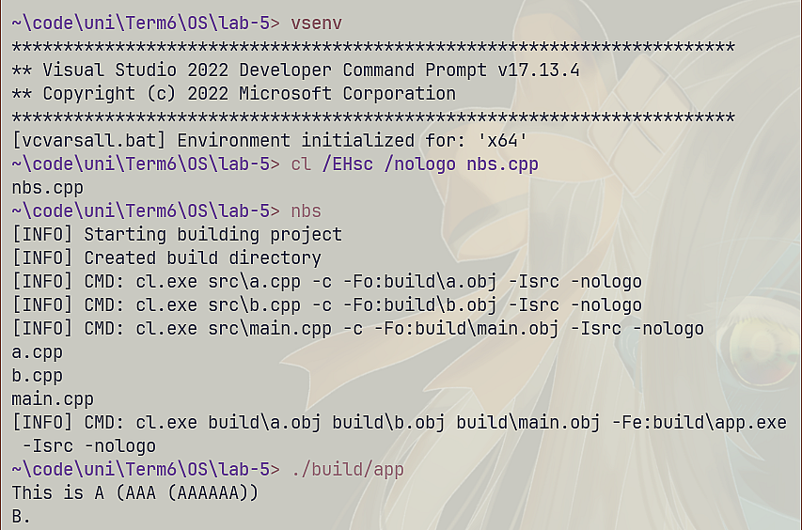
В следующем листинге будет изменено время последней модификации файла nbs.cpp и снова вызван исполняемый файл nbs.exe. Видно, что файл nbs.exe действительно пересобирается. При этом сам проект собираться не будет, поскольку у его исполняемого файла и так самая новая версия.
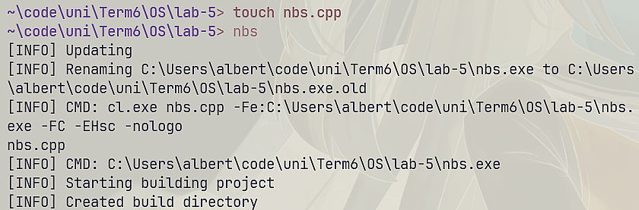
Если же попробовать изменить время модификации b.hpp, будут пересобраны те файлы, которые от него зависели, и сам исполняемый файл.
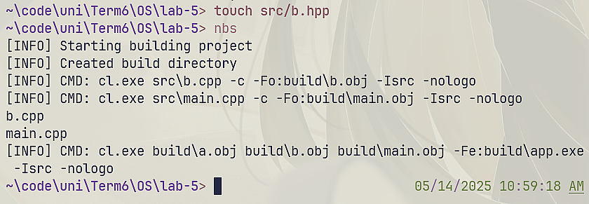
Вывод
В ходе работы были изучены средства управления файловой системой в Windows API.

